Lunes
27
de febrero

Sexto de Primaria
Geografía

De un árbol a un lápiz

Aprendizaje esperado: relaciona procesos de producción, transformación y comercialización de diferentes productos en el mundo.

Énfasis: reconoce procesos de producción de diferentes productos en el mundo, en relación con los espacios donde se realizan.

¿Qué vamos a aprender?

En esta sesión revisarás un tema de gran interés relacionado con las formas en que se obtienen diferentes productos en distintos lugares del mundo. Para ello, recuerda las etapas del proceso productivo de algún producto, por ejemplo, un lápiz.

Debes tener a la mano una libreta y un lápiz o pluma para escribir los aspectos más destacados o interesantes de la sesión del día de hoy. Recuerda que también puedes emplear el libro de texto de Geografía, Sexto Grado, en la página 105.

https://libros.conaliteg.gob.mx/20/P6GEA.htm#page/59

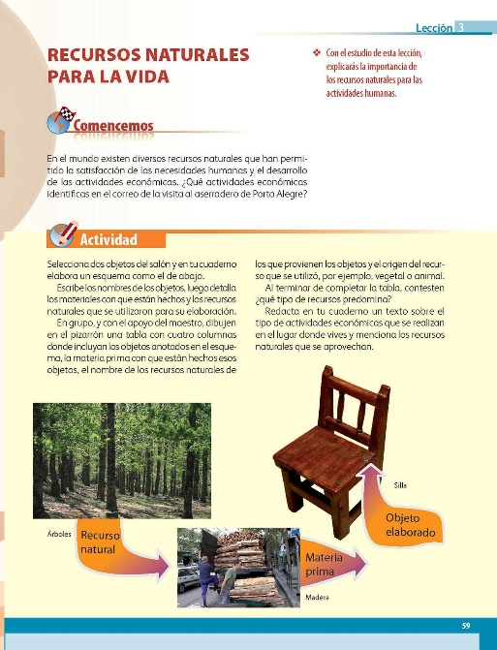

También vas a emplear los mapas que aparecen en las páginas 91 a 96 del tu libro de texto Atlas de Geografía del Mundo, Quinto Grado.

https://libros.conaliteg.gob.mx/2021/P5AGA.htm?#page/91

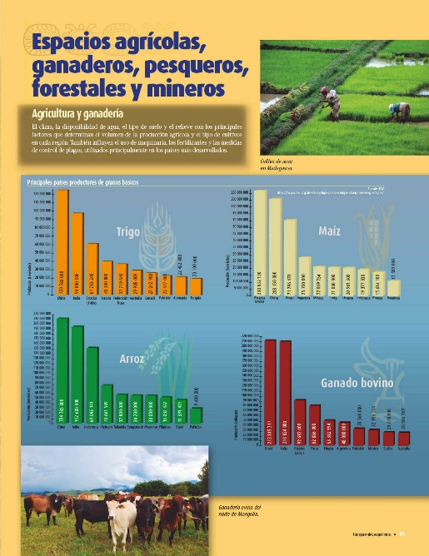

¿Qué hacemos?

Para iniciar reflexiona con base en la pregunta, ¿Qué tuvo que haber sucedido para tener en tus manos este lápiz?

Todo inicia con algún recurso de la naturaleza, es decir, obteniendo primero, aquello necesario para hacer un lápiz, por tanto, su origen es la madera de un árbol.

Posteriormente, este recurso tuvo que ser transformado y comercializado.

Recuerda que ya habías revisado que las actividades económicas se dividen en: “primarias”, que son todas aquellas que se dedican a la extracción o aprovechamiento de los recursos naturales del medio como: el agua, la flora, la fauna y los minerales, entre otros.

El aprovechamiento de la madera es una actividad económica primaria.

Las actividades “secundarias” se relacionan con la transformación de las materias primas, es decir, los recursos naturales, que por esta acción se convierten en productos o bienes distintos a los obtenidos de la naturaleza.

La elaboración de productos como un lápiz, es una actividad económica secundaria.

En primer lugar, se tenía un árbol, luego éste fue transformado para, de ahí, obtener un bien, por ejemplo, el lápiz del que estamos hablando.

Por último, están las actividades “terciarias”, que se encargan de la distribución, venta y consumo de productos. En ellas se hace todo lo posible para que este lápiz llegue a tus manos y te sea útil.

La distribución de productos es una actividad económica tercearia.

Hoy te enfocarás en los distintos productos que se obtienen en diferentes lugares del mundo.

Reflexionaras a partir de la pregunta, ¿Por qué es importante el suelo, el relieve, el clima y el agua, entre otros componentes del medio, para poder producir lo que necesitamos?

La respuesta va en el sentido de que son importantes porque sin estos elementos no tendríamos recursos naturales. El suelo, el relieve, el clima, el agua, entre otros, permiten que determinados lugares sean óptimos para la producción de ciertos recursos naturales.

Por ejemplo, si se siembra maiz en una zona donde no llueve y hace mucho calor el resultado es que no podría producirse el maíz, debido a las condiciones del clima.

Revisa el siguiente video para saber un poco más sobre los componentes mencionados que conforman el espacio geográfico.

- Componentes del espacio geográfico.
https://www.youtube.com/watch?v=b-9X0KkbCj0+%5D&feature=youtu.be

Del video se desprende que los elementos físicos, las características sociales y culturales, así como los factores económicos y políticos, permiten que se lleve a cabo cierto tipo de producción.

Un claro ejemplo de esto es la producción agrícola que tiene China. China es el país con la mayor producción de trigo y arroz en el mundo. Esto, gracias a que el territorio chino es enorme y cuenta con climas adecuados para la agricultura, suelos fértiles y un relieve con poca inclinación en el que se puede sembrar de manera relativamente fácil.

En China los agricultores, también siembran en las montañas, pues al ser una de las sociedades más antiguas y, hoy en día, el país más poblado del mundo, a lo largo de su historia han tenido que producir enormes cantidades de alimentos, lo que los ha llevado a idear distintas formas de cultivo que permitan alimentar a toda su población.

Terrazas de cultivo en China.

Cuando el terreno para cultivar no era suficiente, los chinos hacían cortes en las laderas de las montañas, parecidos a grandes escalones, que les permitían sembrar sobre áreas planas, a estos enormes escalones se les llama terrazas de cultivo. Cortar las montañas para que las laderas no sean inclinadas, sino en forma de escalones, requiere un gran esfuerzo por parte de mucha gente, pero esto ha permitido que, en varias zonas de China, se siembre durante siglos, sin que el suelo se erosione. Como el suelo de estas montañas ya no está inclinado, cuando llueve y baja el agua por las laderas ya no arrastra el suelo y este no se pierde, así es como funcionan las terrazas de cultivo construidas por los chinos.

Pero eso no es todo, en la actualidad los agricultores de China han incorporado el uso de la tecnología con la finalidad de aprovechar mejor sus recursos naturales, por ejemplo, emplean drones para regar y fumigar sus cultivos, también, echan mano de aplicaciones de cómputo para monitorear las parcelas y usan la inteligencia artificial para conocer, en todo momento, la evolución precisa de sus cultivos.

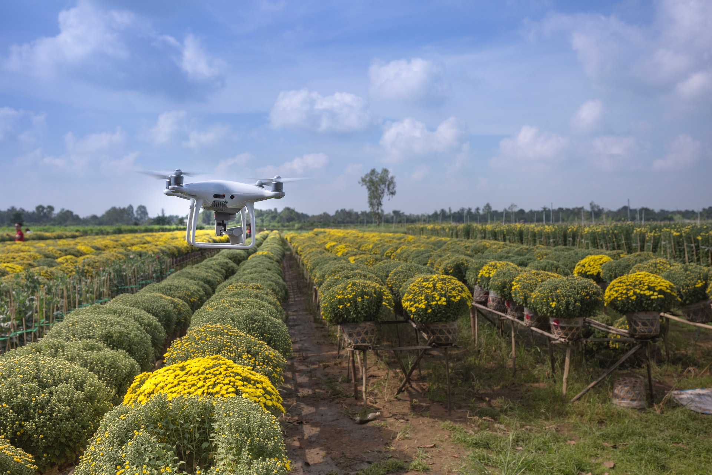
Empleo de la tecnología en cultivos en China.

Empleo de la tecnología en cultivos en China.

Gracias a estos apoyos, China ha tenido un lugar sobresaliente en la producción agrícola y ganadera en los últimos años, aunque no solo los agricultores de este país, otros países tienen una alta producción agrícola y ganadera.

Revisa en el Atlas de Geografía del Mundo de 5° grado, de la página 91 a la 96. En las gráficas de la página 91, puedes observar cuáles son los principales países productores de granos básicos en el mundo.

https://libros.conaliteg.gob.mx/2021/P5AGA.htm?#page/91

China es el mayor productor de trigo y arroz, mientras que Estados Unidos ocupa el primer lugar en producción de maíz.

Ahora, observa el mapa de la página 92 del Atlas. Aquí puedes darte cuenta de que, además de China y los Estados Unidos, hay otros países que también destacan en la producción de granos a nivel mundial. Mencionar algunos.

https://libros.conaliteg.gob.mx/2021/P5AGA.htm?#page/92

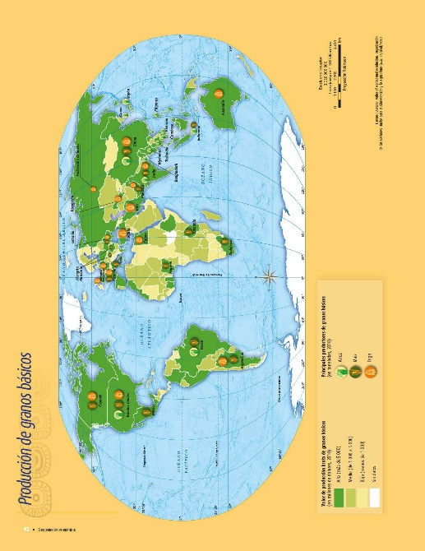

En el mapa sobresalen Canadá, Brasil, Argentina e India, entre otros. Todos estos países tienen una alta producción agrícola porque cuentan con extensas zonas con suelos fértiles, relieves suaves y climas apropiados para el cultivo de granos, además, en estas naciones se emplea tecnología moderna y la gente del campo recibe apoyos económicos por parte de sus gobiernos.

Revisa la producción ganadera, que aparece en la página 93 del Atlas. Aquí, los que sobresalen en cuanto a producción de varios tipos de ganado son países como: Canadá, Estados Unidos, Brasil, la Federación de Rusia, China e India. Podrás observar que varios países que destacan en producción agrícola también son de los primeros en la cría y producción de ganado. Esto es así porque los países que tienen una gran producción agrícola, con frecuencia, dedican parte de esta a la obtención de forrajes, es decir, alimentos para el ganado. Por eso, muchos países agrícolas también son ganaderos.

https://libros.conaliteg.gob.mx/2021/P5AGA.htm?#page/92

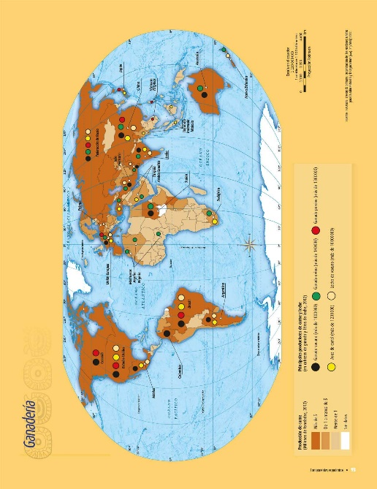

En cuanto a la producción pesquera sobresalen, en Asia, países como la Federación de Rusia, China, India e Indonesia; en el continente americano destacan Canadá, Estados Unidos, México, Brasil, Chile y Perú. Reflexiona sobre lo que tienen en común estos países para que puedan tener una elevada producción pesquera.

Estos países, y otros que sobresalen en la producción de pescados y mariscos, tienen varias características en común. Para empezar, tienen amplios litorales, lo que significa que están rodeados de mares y océanos; además, la mayoría tiene una tradición pesquera de décadas o siglos que les ha hecho desarrollar barcos especializados, mecanismos y herramientas necesarias para la pesca.

https://libros.conaliteg.gob.mx/2021/P5AGA.htm?#page/94
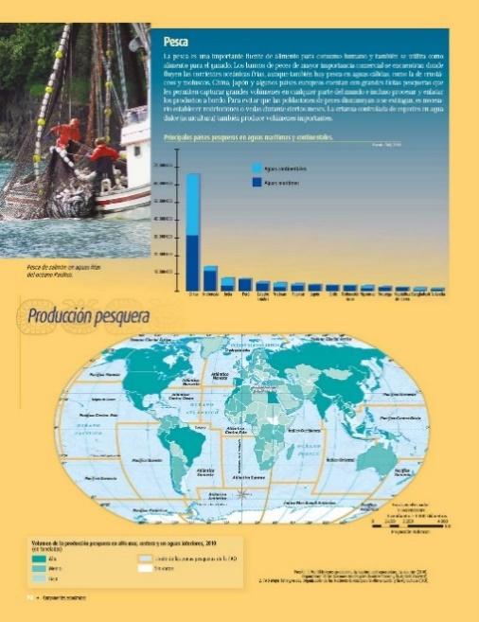

La producción de madera se lleva a cabo en aquellos países que tienen extensos bosques, ya sea templados o fríos, como los que existen en Canadá, Estados Unidos, China y la Federación Rusa o bosques tropicales, como los de Brasil, India o Indonesia.

https://libros.conaliteg.gob.mx/2021/P5AGA.htm?#page/95

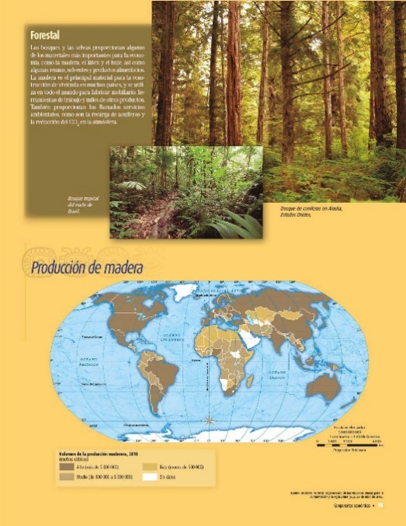

Sobre la producción de minerales, los minerales son materia prima empleada por la industria para generar distintos productos. Entre los más destacados están el oro, la plata, el cobre, el plomo y el hierro. China es el principal productor de oro, plomo, hierro y zinc, mientras que Perú y México ocupan los primeros lugares en la producción de plata, y Chile es el número uno en la creación de cobre.

https://libros.conaliteg.gob.mx/2021/P5AGA.htm?#page/96

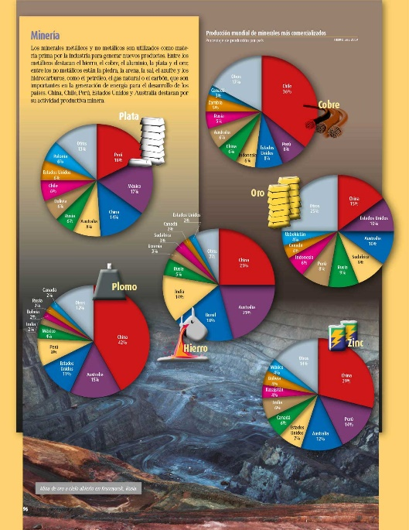

China sobresale en varios aspectos. China es un país muy rico en recursos naturales y, recuerda que también es la nación más poblada del mundo, lo que sin duda le permite tener muchos trabajadores para producir una gran cantidad de productos agrícolas, ganaderos, forestales, pesqueros y minerales.

Observa el video siguiente acerca de la producción de China y de las condiciones que la han favorecido en los fragmentos señados.

- China, el gigante asiático. El despertar del dragón.
Minutos del 0’51’’ al 2’37’’
Minutos del 11’44’’a 13’31’’
Minutos del 17´31’’ al 17’41’’
https://www.youtube.com/watch?v=IUBkV_tfvmE&t=1327s

Para finalizar recuerda que para analizar la producción de un país hay que considerar muchos aspectos, entre los que se encuentran las características físicas, sociales y culturales, así como los factores económicos y políticos, todos ellos permiten que se lleve a cabo cierto tipo de producción, pues intervienen todos los componentes del espacio geográfico.
Para finalizar considera que es fundamental tener en cuenta que, si nos trasladamos de un lugar a otro, cambian las características del lugar como el clima, el suelo y el relieve, esto combinado con la forma en que los seres humanos se organizan, da como resultado que en algunos lugares se obtengan ciertos productos, diferentes de los que se tendrán en otras regiones. Gracias a la diversidad de recursos naturales y al trabajo de los seres humanos es posible obtener una infinidad de productos que permiten satisfacer las múltiples necesidades de la población. En este sentido, no debes perder de vista que cada lugar es vital por lo que produce.

El reto de hoy:

Identifica que recursos naturales existen en la comunidad donde vives y que se produce con ellos y para qué, escríbelos en tu cuaderno.

Si te es posible, consulta otros libros o materiales para saber más sobre este tema.

¡Buen trabajo!

Gracias por tu esfuerzo.

Para saber más:
Lecturas

https://www.conaliteg.sep.gob.mx/

